Добрый день, уважаемые родители.
Здравствуйте мамы и папы.
Мы разработали для вас ряд упражнений, песен и игр для развития музыкальных способностей вашего ребёнка в домашних условия.
Итак, начнём:

Сегодня мы с вами проведём музыкальное занятие, посвящённое Дню Семьи.
Семья – это самое главное в жизни для каждого из нас.
Семья – это близкие и родные люди, те, кому желаем добра и счастья, кого мы любим, с кого берем пример, о ком заботимся. Именно в семье мы учимся любви, заботе и уважению.

Уважаемые родители, пропойте с детьми слова песни, которые написаны ниже, под любую мелодию, даже самостоятельно вами придуманную. Пойте весело, с улыбкой.
Приветствие
Здравствуй, солнце золотое - руки над головой скрестили, пальцы развели.
Здравствуй, вольный ветерок - качаем руками над головой
Здравствуй, утро, - правая рука в сторону
Здравствуй, день, - левая рука в сторону
Нам здороваться не лень. - "пружинка"

После того, как Вы пропоёте песню, попробуйте её выполнить с движениями.

Музыкально – ритмические движения.
А сейчас мы вам предлагаем совместно с детьми провести семейную зарядку. А чтобы интереснее вы выполняли упражнение, перейдите по ссылке и выполняйте под музыку: https://ru357.iplayer.info/song/74228941/Detskie_pesni_o_seme_-_Mama_papa_ya/

Семейная зарядка:
Осенью, зимой, весной и летом (хлопки)
Мы во двор выходим дружною семьёй. (шагаем)
Встанем в круг и по порядку
Каждый делает зарядку: (встаем в круг, выполняем соответствующие тексту движения)
Мама руки поднимает, опускает.
Папа бодро приседает.
Повороты влево – вправо
Делает мой братик Слава.
А я сам бегу трусцой
И качаю головой.
Проговаривайте слова и одновременно выполняйте движения, ребёнок может сначала повторять только движения. Хвалите ребёнка и получайте удовольствие от общения с ним.
Пение
Мы вам предлагаем прослушать и выучить песню, которая называется «Моя дружная семья» сл. Т. Рядчикова, муз. А. Комарова.
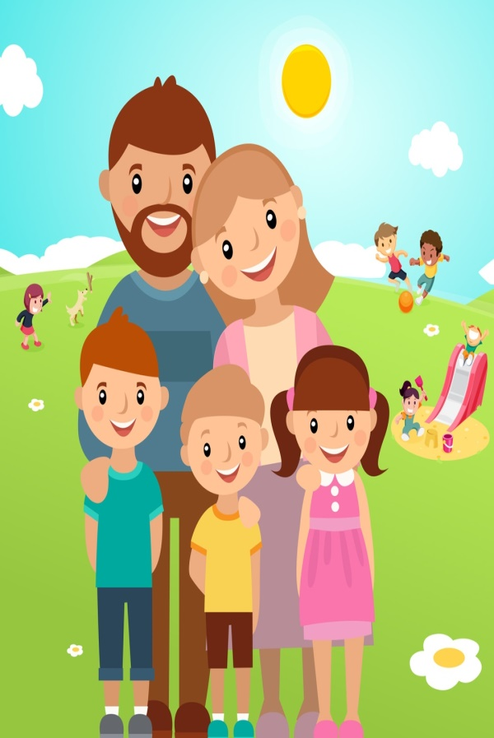
Прежде чем начать разучивание, прослушайте песню, перейдя по ссылке: https://ru-drivemusic.net/family/65507-darja-ushakova-moja-druzhnaja-semja.html

Начните разучивать с ребёнком слова, как стихотворение. Повторите текст несколько раз: тихо, громко, быстро, медленно, в разной последовательности.

Мы всегда шагаем вместе -
Папа, мама, брат и я!
И поём все дружно песню -
Папа, мама, брат и я!
Собираемся в дорогу,
Летом мы в поход идём
И, шагая дружно в ногу,
Песню звонкую поём:
Папа, мама, брат и я –
Очень дружная семья!
А зимой встаём на лыжи
И коньками режем лёд.
Пусть зима морозом дышит –
Нас и холод не берёт.
Жить на свете интересней,
Веселее с каждым днём,
Потому что эта песня
Помогает нам во всём:
Папа, мама, брат и я –
Очень дружная семья!

Затем попробуйте ее спеть вместе с ребенком под музыку. Повторите песню несколько раз. Когда вы хорошо выучите песню, вы сможете петь ее даже без музыки! А можете под нее танцевать!

Музыкально - игровая деятельность

А мы с вами продолжаем, и предлагаем поиграть в игру, которая называется «Скажи ласково». В игру предлагаем поиграть с мячом.
Уважаемые родители, скажите, пожалуйста, как вы друг к другу обращаетесь в семье? Наверное, вежливо, ласково, по-доброму…
Так вот, мы вам предлагаем поиграть в эту игру. Нужно всех членов семьи называть ласково. И не просто проговаривая, а ПРО-ПЕ-ВАЯ слова
Например, первый начинает, говорит: мама.
А ласково вы её называете: мамочка, мамуля, мамулечка
Папа - папочка, папулечка, папуля…
Дочь – доченька, дочурка…
Сын – сыночек, сынуля, сынок…
Сестра – сестрёнка, сестричка,
Брат – братишка, братик,
Бабушка – бабуля, бабулечка,
Дед – дедушка, дедуля.
Вот как много ласковых слов вы подобрали для своих родных. Надеюсь, вы будете их так называть как можно чаще.
А чтобы было веселее, переходите по ссылке и выполняйте под музыку:
https://ru357.iplayer.info/song/136095988/Detskie_pesni_o_seme_-_Semya/

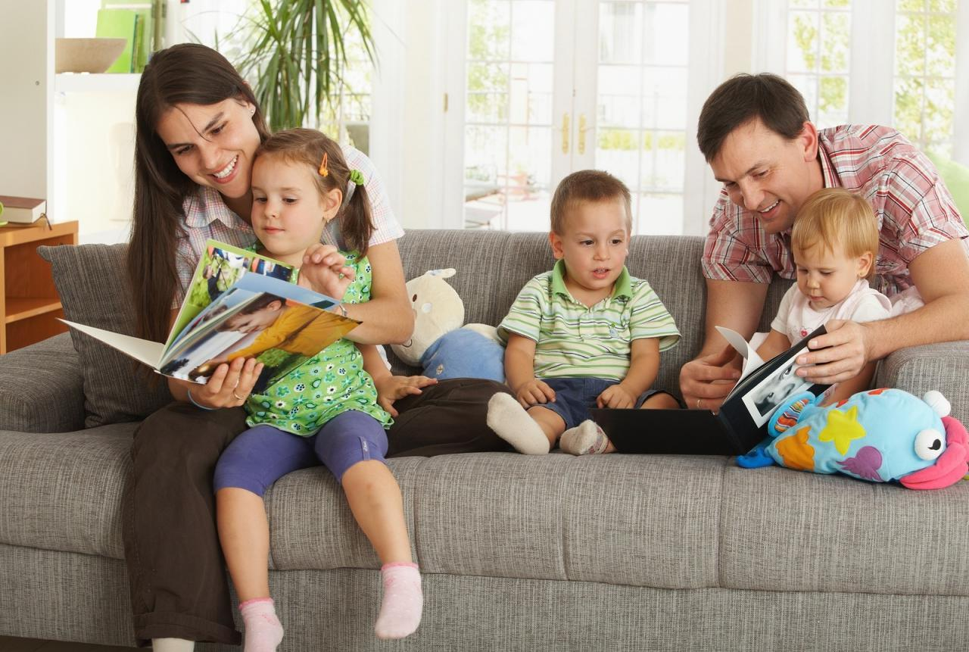

Дорогие родители, соберитесь всей семьёй и посмотрите фотографии из своего фотоальбома. Мы уверены, ребёнку понравится это занятие. Расскажите о том, кто из родственников изображен на этих фотографиях. Как их зовут, чем они занимаются.

Надеемся, что данный материал поможет Вам провести время с ребёнком интересно, весело, а главное - полезно.

Желаем Вам успехов!
До новых встреч!!!

